Индуктивный анализ влияния строительного подъема на жесткость пространственной балочной фермы

Ларичев С.А.
НИУ “МЭИ”

Расчет прогиба пространственной фермы в аналитической форме представляет важную теоретическую и практическую задачу. При этом следует отметить, что для заданного числа панелей (может быть даже и весьма большого) обычный аналитический расчет несложен и сводится к получению формулы, в которую входят только размеры фермы. Решение же задачи для произвольного числа панелей весьма трудоемко и требует применения метода индукции [1-5]. При этом, все символьные преобразования (достаточно громоздкие) и индуктивный анализ возможны только с применением какого-либо специального математического пакета. В настоящей работе используется система Maple [6].

Ферма 1, базовая модель

Рассмотрим пространственную статически определимую ферму, составленную из трех плоских ферм (рис. 1). Предполагаем, что все стержни конструкции упругие (модуль упругости E) одинакового сечения F, соединены идеальными шарнирами. Число панелей 2n (на рис. 1 n=2, четыре панели). Длина одной панели – a, ширина в основании – b, высота фермы – h. На ферму действует уравновешенная система вертикальных сил. В середине пролета приложена сила P; к углам основания приложены четыре силы P/4, имитирующие опоры.
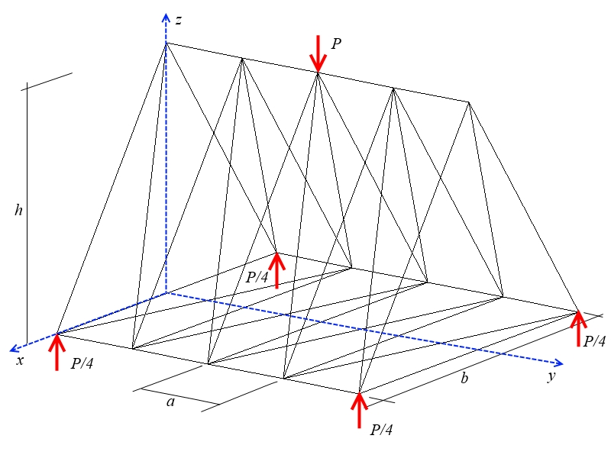
Рис. 1. Ферма 1

Воспользуемся методом вырезания узлов для определения усилий в стержнях. Зададим координаты узлов

где Указываем номера узлов по концам стержней, условно представляя их векторами V, выбрав один конец стержня за начало, другой за конец. Стержни в поперечных сечениях, :

продольные и диагональные, :

Система уравнений равновесия узлов запишем в векторном виде

G – матрица направляющих косинусов. Компоненты этой матрицы имеют следующий вид:

Проекции стержней-векторов на оси координат имеют вид: . Длина i-го стержня: ; — вектор усилий в стержнях. — вектор внешних нагрузок, приложенных к узлам. — число стержней.
По формуле Максвелла-Мора [6,7] определим прогиб середины пролета (вертикальное перемещение точки приложения силы P)

,

где – усилия в k-м стержне фермы от приложенной нагрузки и от единичной вертикальной силы. Суммирование идет по всем стержням фермы.
Последовательно решая задачу для ферм с одной, двумя, тремя и т. д. панелями в половине пролета, методом индукции получаем следующую формулу

Ферма 2. Строительный подъем

Рассмотрим конструкцию, отличающуюся от фермы 1 малым углом ε подъема нижней панели (строительный подъем) (рис. 2 и рис. 3). Строительный подъем предусмотрен для компенсации прогиба фермы от действия собственного веса.
Для нахождения прогиба середины пролета проделаем аналогичные операции, но координаты узлов по оси z теперь будут заданы следующим образом: где при и при
Последовательно решая задачу с одной, двумя, тремя и т.д. панелями в половине пролета, получаем формулу, зависящую от n, a, b, h, P, E, F и малого угла ε. Полученные решения раскладываем по малому параметру ε в ряд Тейлора, используя функцию mtaylor.

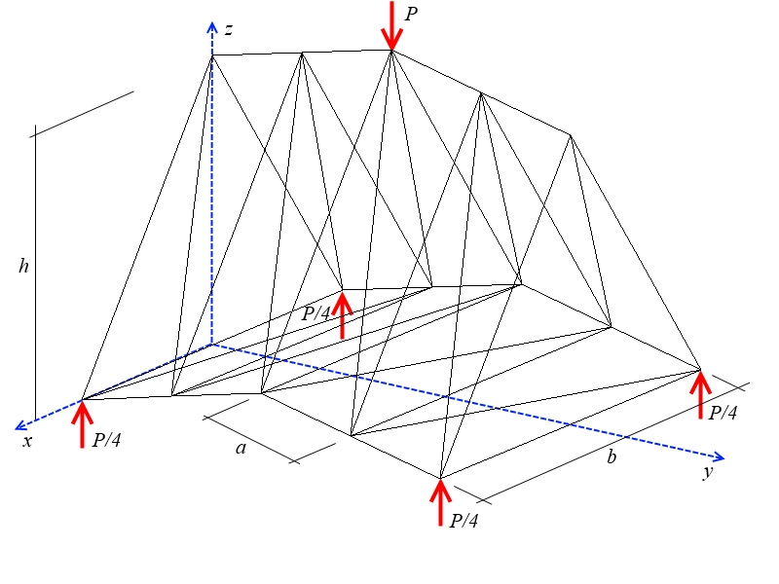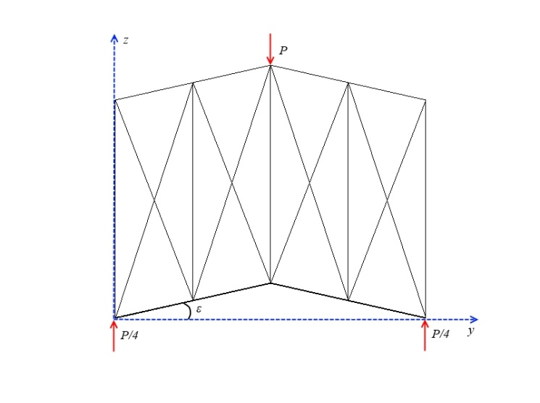
Рис. 2. Ферма 2 Рис 3. Ферма 2, фронтальный вид

Для практических расчетов достаточно удерживать в формуле только первую степень ε, так как полагаем . Воспользовавшись методом индукции, получаем формулу

Заметим, что первое слагаемое совпадает с Δ₁. Знак минус перед вторым слагаемым позволяет утверждать, что при увеличении подъема середины пролета прогиб при неизменной нагрузке уменьшается.

Ферма 3, искривление в плане

Рассмотрим еще одну конструкцию. За основу возьмем Ферму 1 (рис. 1) с боковым сдвигом на угол η (по оси x , рис.4 и рис. 5).
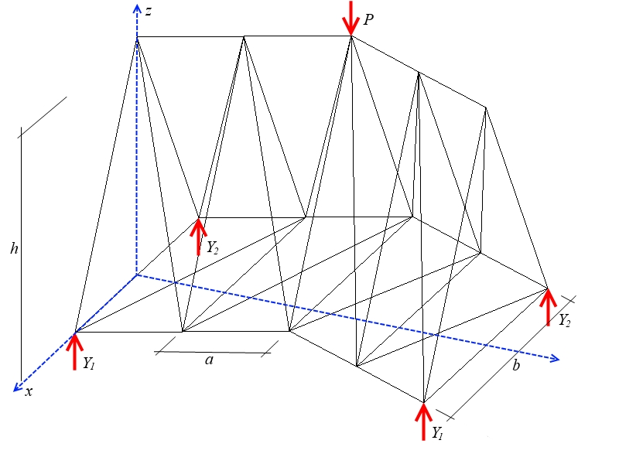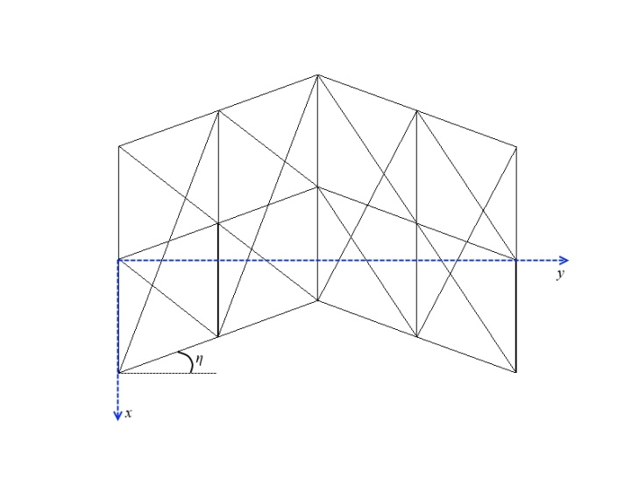
Рис. 4. Ферма 3 Рис. 5. Ферма 3, вид сверху

Проделаем уже известные операции расчета и индукции вплоть до определения прогиба середины пролета по формуле Максвелла-Мора. Координаты узлов по оси x будут заданы следующим образом: где при и при
Отметим, что силы, приложенные к углам основания и имитирующие опоры, не будут равны P/4, как в двух предыдущих примерах. Их находим, используя симметрию конструкции и уравнения статики:

Чтобы получить формулу, зависящую от n, a, b, h, P, E, F и малого угла η, последовательно решаем задачу, точно также как и в примере с Фермой 2. Полученные решения раскладываем в ряд Тейлора по малому параметру η, и находим интересующее нас слагаемое при η (как и в первом случае полагаем ). Пользуясь методом индукции, получаем формулу

Как и следовало предполагать, первое слагаемое совпадает с Δ₁. Так как перед вторым слагаемым стоит знак минус и a>0, b>0, h>0 и n>0 можно утверждать, что при сдвиге середины пролета прогиб при неизменной нагрузке уменьшается.
Пусть задана длина половины пролета фермы: . Введем обозначение . На графике (рис. 6) зависимости величины прогиба от числа панелей n обнаруживается минимум.
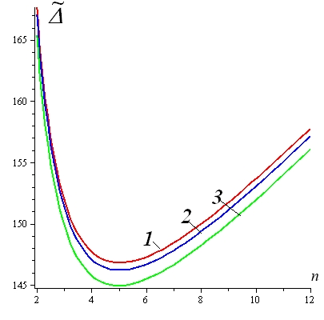
Рис. 6. График зависимости при b=3м, h=4м, L=20м, ε=η=0,05.( Ферма 1, 2, 3)

Оптимальное число панелей в половине пролета n можно найти из условия равенства производной прогиба по n нулю. В Maple эти операции выполняются с помощью операторов diff и solve. Полученный ответ необходимо округлить. В рассмотренном примере минимум достигается при n=5.

Литература

- Кирсанов М.Н., Андреевская Т.М. Анализ влияния упругих деформаций мачты на позиционирование антенного и радиолокационного оборудования // Инженерно-строительный журнал. 2013. №5(40). С. 52–58.
- Кирсанов М.Н. Учет строительного подъема в аналитическом расчете пространственной балочной фермы // Известия Московского государственного технического университета МАМИ. 2014. Т. 4. № 2 (20). С. 36-40.
- Кирсанов М.Н. Изгиб, кручение и асимптотический анализ пространственной стержневой консоли // Инженерно-строительный журнал. 2014. №5(49). С. 37–43.
- Леонов П.Г., Кирсанов М.Н. Аналитический расчет и анализ пространственной стержневой конструкции в системе Maple // Труды Международной научно-методической конференции «Информатизация инженерного образования» ИНФОРИНО-2014 (Москва, 15—16 апреля 2014 г.). М.: Издательство МЭИ, 2014. С. 239-242.
- Кирсанов М.Н. Особенности аналитического расчета пространственных стержневых систем. // Строительная механика и расчет сооружений. №5. 2011. С. 11-15.
- Кирсанов М.Н. Maple и Maplet. Решения задач механики. СПб.: Лань, 2012. 512с.
- Смирнов А.Ф., Александров А.В., Лащеников Б.Я., Шапошников Н.Н. Строительная механика. Стержневые системы: Учебник для вузов/ Под ред. Смирнова А.Ф. М.: Стройиздат, 1984. 415 с.

